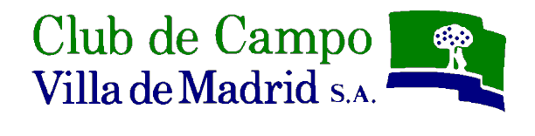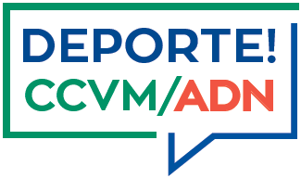

EVENTOS DEPORTIVOS FIN DE SEMANA: 13 – 14 Enero 2018

DEPORTE | EVENTO | CARÁCTER | FECHA | ENTREGA PREMIOS | OBSERVACIONES
Bridge | Torneos sociales | Social | 13 y 14 de enero |  | Pabellón Social desde las 18:00 horas
Golf | Prueba Pares Tres Juvenil  Handicap no nacional | Social | 13 de enero |  | Pares tres
Hípica | CST – CSN** - CSNP2  (FHM) |  | 13 de enero | Al finalizar cada prueba | Picadero Cubierto desde las 9:30/  Pista Social desde las 12:00
Hockey | Hockey Sala* |  | 13 y 14 de enero |  | Consultar relación de partidos
Tenis | Liga juvenil:  CCVM 03 Vs CT MIRASIERRA  Cto Equipos Madrid +35:  CCVM Vs COUDER  Liga juvenil  CCVM. 01 Vs A.D.T. COLMENAR VIEJO |  | 13 de enero  14 de enero |  | A las 14:30 horas  A las 10:00 horas  A las 14:00 horas
Pádel | Liga menores  CCVM Vs SOMPADEL Robledo de Chavela  CCVM. Vs CLUB DE PÁDEL POZUELO |  | 13 de enero |  | A las 14:00 horas

